Mi-am definit urmatoarele stari:

* ST – Start
* CD – Change Direction
* MM – Make Move
* VM – Verify Move
* 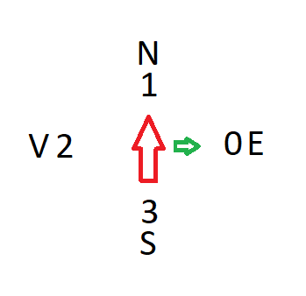F – Finish

Mi-am definit si doua variabile de tip reg:

* dir – indica directia in care ma uit (sageata rosie)
* dr – directia in care e dreapta(sageata verde)

Valorile pe care cele doua variabile le pot lua reprezinta punctele cardinale:

* E = 0
* N = 1
* V = 2
* S = 3

Modul de functionare:

ST:

In aceasta stare se initializeaza punctul de plecare si copiez coordonatele in ddoua variabile auxiliare. De asemenea, initializez directia sprea Nord (dir = 1) , asta insemnand ca dreapta va fi spre Est(dr = 0). Fac maze_we pentru a marca starea cu 2. Urmatoarea stare va fi MM (Make Move).

MM:

In functie de directia in care ma uitam (dir) o sa ma deplasez spre dreapta.

Exemplu: Daca directia era spre Vest (dir = 2) atunci deplasarea se va face spre Nord (row = row -1). Inainte de modificarea unei coordonate, salvez intr-un auxiliar pozitia initiala. Fac maze_oe = 1. Urmatoarea stare va fi VM.

VM:

Aceasta stare verifica daca deplasarea din starea precedenta este valida.

Daca pozitia pe care am ajuns este 1 , revin la pozitia precedenta si urmatoarea stare va fi CD.

Daca pozitia pe care am ajuns este valida (adica 0), verific daca am ajuns la final, daca da, urmatoarea stare va fi F. Daca nu este finalul, voi salva in auxiliare noile pozitii, fac maze_we sa marchez noua pozitie iar directia (dir) va deveni directia in care m-am deplasat (adica dr). dr trebuie si el modificat in functie de noua directie. Urmatoarea stare va fi MM.

F:

Este starea finala in care done = 1;